Carboidratos
A natureza tem quatro biomoléculas de maior importância, os carboidratos, as proteínas, lipídios e ácidos nucleicos. Carboidratos são as moléculas orgânicas mais numerosas do planeta Terra. É em um carboidrato que o carbono inorgânico disponível na atmosfera é incorporado por meio da fotossíntese. Os seres fotossintetizantes, como as plantas, capturam CO₂ e H₂O e transformam em glicose, um carboidrato que fornecerá energia para este ser. A partir deste carboidrato, o carbono estará disponível nas células vegetais para a construção de outras moléculas orgânicas, como proteínas e lipídios. Toneladas deles são construídos diariamente através da fotossíntese.
São constituídos principalmente de carbono, hidrogênio e oxigênio, mas podem possuir outros elementos como nitrogênio, fósforo e enxofre. Podem possuir ainda, grupos aldeídos, chamados de aldoses e grupos cetonas, chamados de cetoses.
Fórmula geral:
CnH2nOn
Podemos chamá-lo também de sacarídeos, que vem do grego sakcharon (açúcar).
Podemos dividi-los em três classes:
- Os monossacarídeos são açúcares simples que possuem de 2 a 7 carbonos em sua estrutura. A glicose é um exemplo de monossacarídeo composto por seis carbonos (hexose). Eles não sofrem hidrólise, já é a unidade mínima de um composto.
- Oligossacarídeos: compostos por dois até vinte monossacarídeos. Eles se ligam por ligações chamadas glicosídicas. Quando possuem apenas dois monômeros, chamamos de dissacarídeo. Um exemplo clássico de dissacarídeo é a sacarose. Os oligossacarídeos sofrem hidrólise quando precisam virar unidades simples, na digestão, por exemplo. Exemplos: lactose e maltose.
- Polissacarídeos: compostos por muitas unidades de monossacarídeos, ou seja, são polímeroscom mais de vinte monômeros em sua composição, chegando a centenas e até milhares deles. Exemplos: amido, glicogênio e celulose.
Alguns carboidratos possuem a função energética, sendo armazenado como amido nas plantas e como glicogênio nos animais. Quando esses polímeros são hidrolisados resultam em monossacarídeos que servirão de combustível no processo chamado de respiração celular, no qual o produto mais importante é o ATP, ou seja, energia para as células.
Sacarídeos possuem também a função estrutural, como a celulose presente nas paredes celulares dos vegetais, ou a quitina no exoesqueleto dos artrópodes. Estão presentes no nosso tecido conjuntivo, na lubrificação de nossas articulações, ou quando associados às proteínas e lipídios apresentam outras funções em nosso organismo.
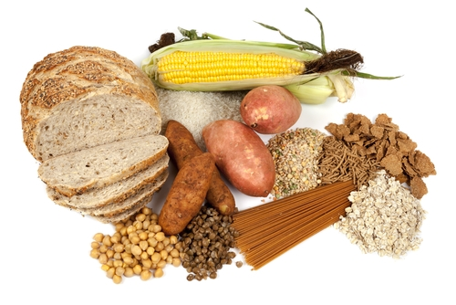
Alimentos ricos em carboidratos. Foto: Robyn Mackenzie / Shutterstock.com
Eles estão presentes em nossa dieta, sendo o item principal na mesa em muitas culturas. Alimentos ricos em açucares são chamados de energéticos. São digeridos e transformados em glicose, gerando energia para nosso corpo e o que sobra é armazenada em forma de glicogênio ou estocada como gordura no tecido adiposo. Chamamos de carboidratos simples aqueles que quando ingeridos são absorvidos rapidamente, provocando um pico glicêmico no sangue. Porém, parte é usada como energia e a outra estocada como gordura. Rapidamente este pico cai e o efeito é a fome aparecendo mais rapidamente entre os intervalos das refeições. É o exemplo de doces, mel, farinha branca, etc. Já os carboidratos complexos possuem baixo índice glicêmico, são absorvidos mais lentamente no nosso organismo, gerando saciedade por mais tempo. É o caso dos cereais integrais, batata doce, mandioca, inhame, etc.
Após atividades físicas, recomenda-se a ingestão dos carboidratos de alto índice glicêmico, para repor a energia. Fora isso, é recomendada uma dieta com mais carboidratos complexos, para serem absorvidos aos poucos pelo organismo. O pico glicêmico leva ao acúmulo em tecido de reserva e gera necessidade de comer mais.

